

Secteur Tertiaire Informatique

Filière « Etude et développement »

**TP PHP**

Séquence « Développer des pages Web »

Evaluation

**Mise en pratique**

Apprentissage



**Table des matières**

1. Système CRUD pour la société ABI 2

1.1 Ajout d’un nouveau client 3

1.2 Modification d’un client 3

1.3 Suppression d’un client 4

1.4 Messages d’erreur 5

2. Système d’authentification en Ajax pour ABI.COM 6

# Système CRUD pour la société ABI

Les commerciaux de la société de service informatique ABI effectue une collecte manuscrite des informations sur les Entreprises clientes qu’ils démarchent.

La société ABI a décidé de mettre en place une solution informatisée pour améliorer leur productivité.

Vous allez devoir développer une partie de cette application maison ABI.COM

Vous devrez implémenter le code nécessaire pour réaliser les différentes pages qui suivent. En liaison avec ce TP, le script de création et d’initialisation de la Base de données vous est fourni **abicom.sql**

Pour commencer la page d’accueil, elle dispose d’un champ de recherche qui porte sur la Raison Sociale de l’Entreprise.

Au-dessous, la liste des différentes entreprises qui correspond au critère de recherche. En cliquant sur le logo ABI, l’utilisateur recharge la page.

A partir de cet écran, l’utilisateur peut accéder à un formulaire d’ajout d’un nouveau Client en suivant le lien : Ajouter un Nouveau Client

Il peut supprimer un Client de la liste en suivant le lien : Suppression de ce Client

Il peut modifier les données d’un Client en suivant le lien de la Raison Sociale de la liste.

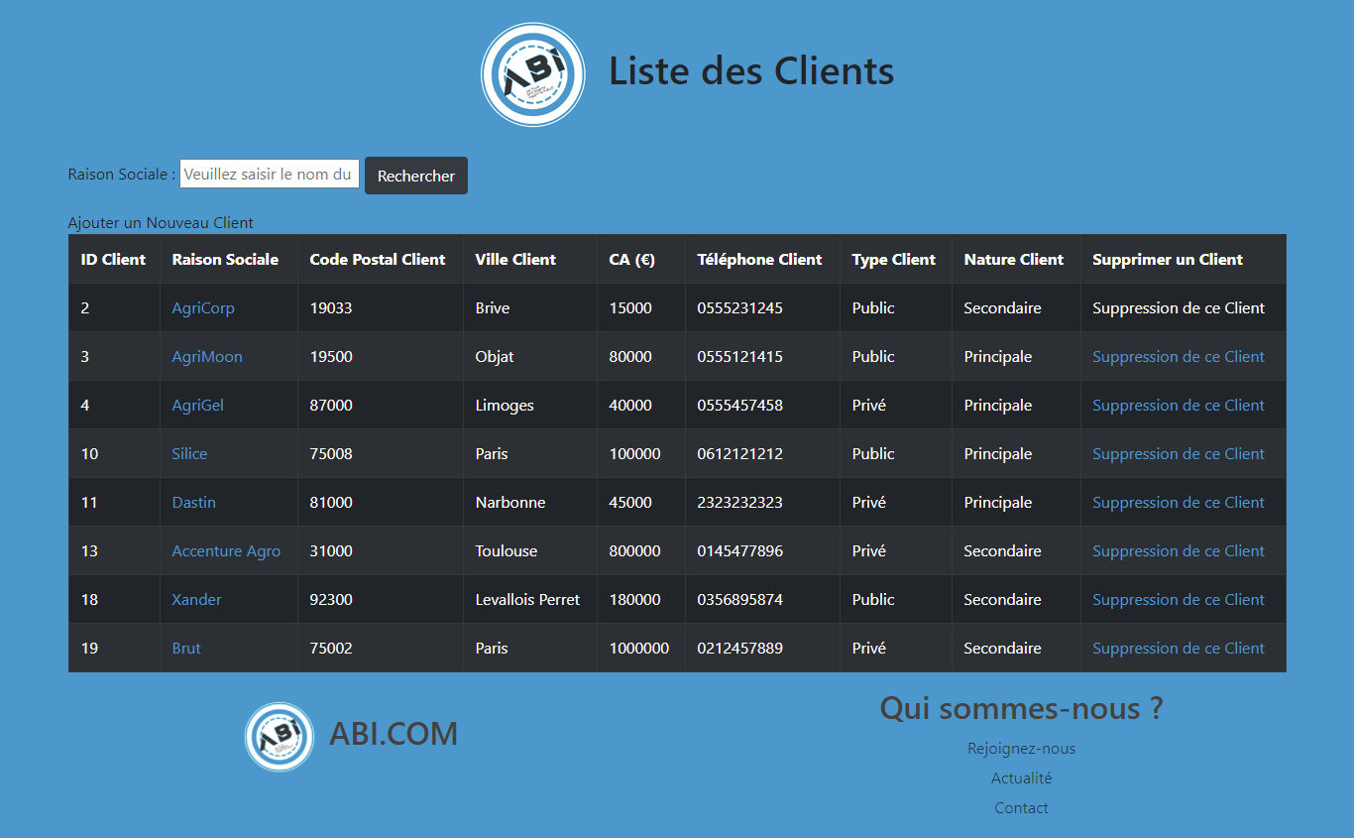

## Ajout d’un nouveau client

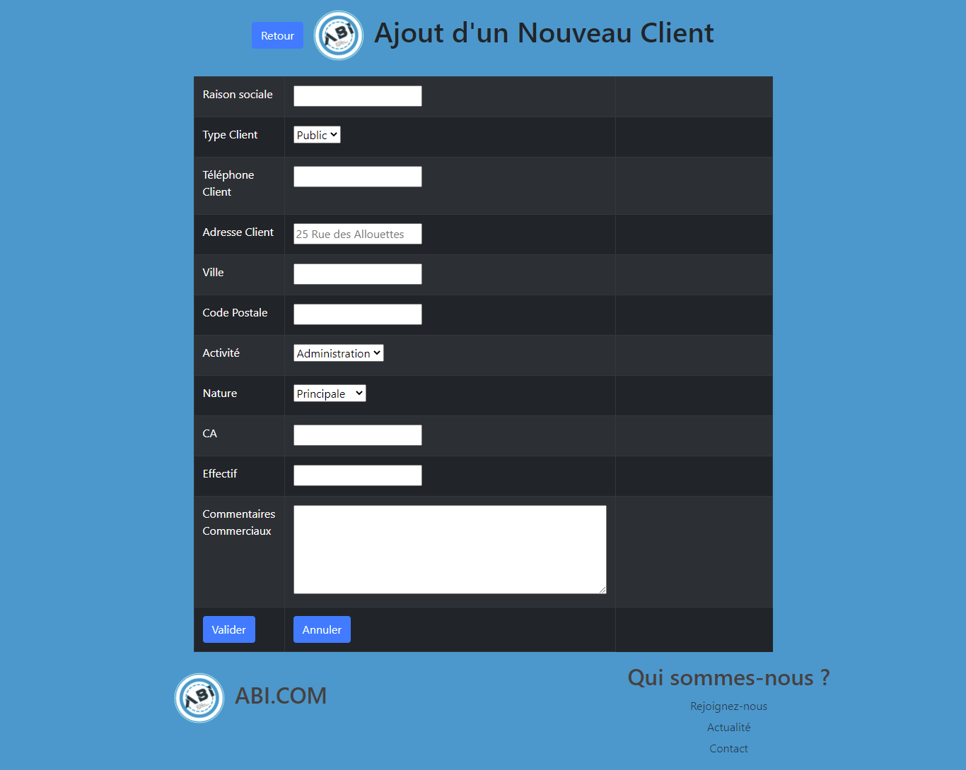

Vous devrez effectuer tous les tests nécessaires afin que les données envoyées sur le serveur de BDD soient en adéquation avec le modèle.

## Modification d’un client

A partir de la liste des Clients, lorsque l’utilisateur clique sur le nom de l’Entreprise (Raison Sociale) il accède à une page de modification qui lui permet de modifier l’intégralité des informations qui concernent cette Entreprise :

Sur cette page de modification, les diverses **listes déroulantes** doivent être évidemment **initialisées** en fonction des données enregistrées dans la Base de données.

Avant de traiter la requête de modification, vous devrez effectuer là aussi tous les **contrôles** susceptibles d’assurer la conformité des données.

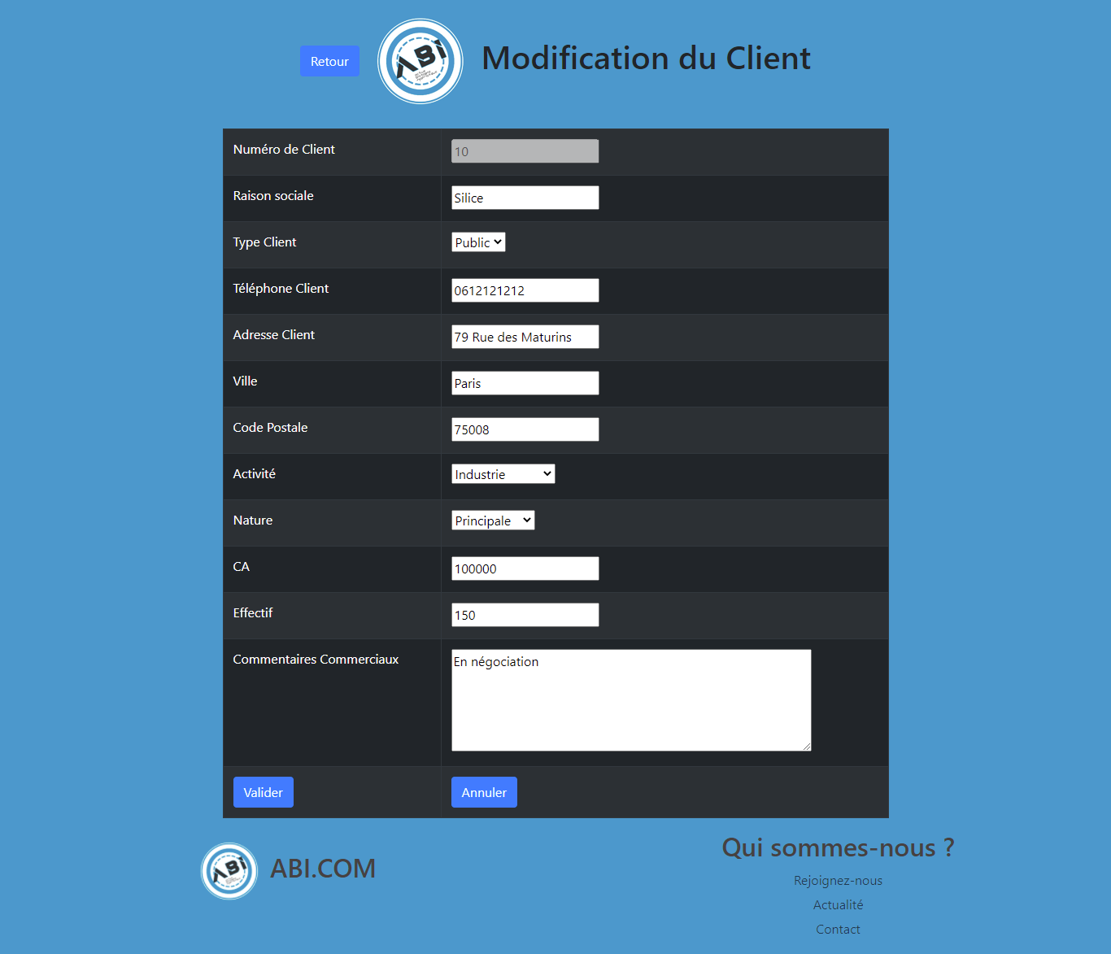

## Suppression d’un client

Lorsque l’utilisateur choisit de supprimer un client, il sollicite un *script en aveugle* qui supprime de façon effective le client de la BDD et qui redirige immédiatement après sur la page d’accueil (Liste des Clients). Avant de rendre la suppression effective, vous déclencherez une **boîte** de **confirmation** en **JavaScript** pour demander à l’utilisateur s’il veut ou non supprimer ce Client.

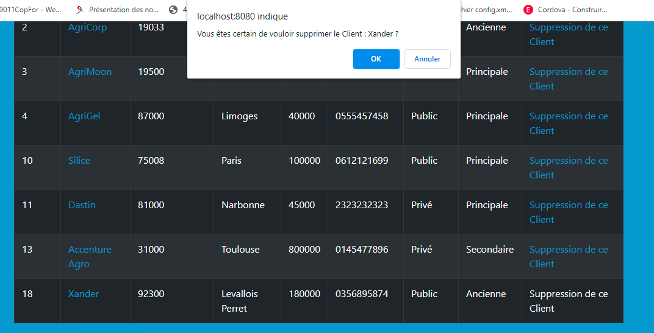

Toutes vos requêtes seront **préparées** et vous devrez utiliser **PDO**.

## Messages d’erreur

Des messages d’erreur seront renvoyés à l’utilisateur lorsque les formats de données saisies ne correspondront pas avec ceux prévus en Bdd :

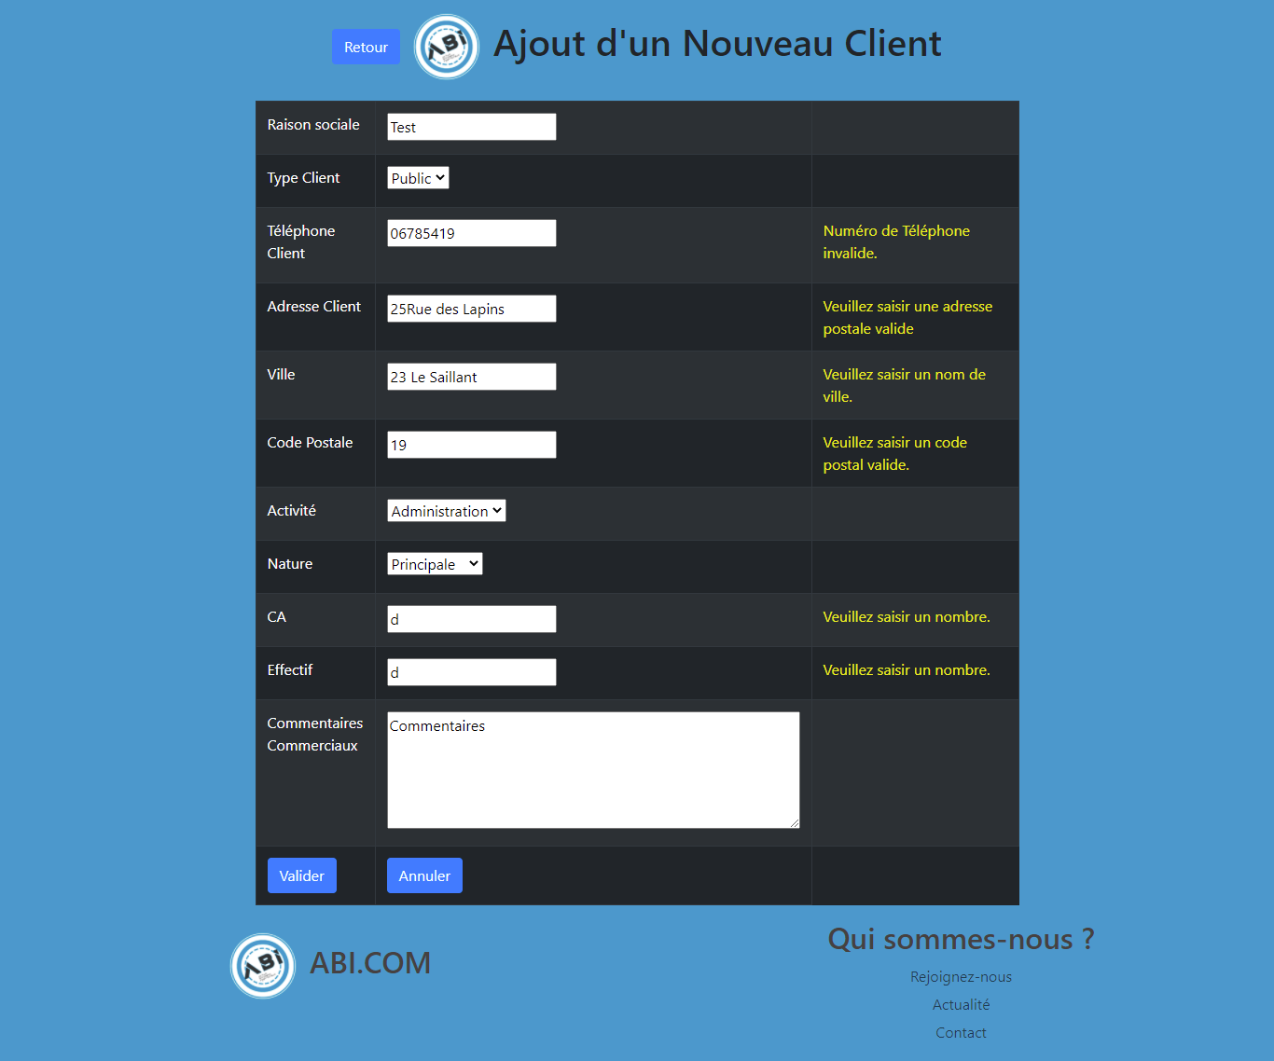

# Système d’authentification en Ajax pour ABI.COM

Vous allez devoir ajouter à ce projet un système d’authentification reposant sur un appel **Ajax,** vous pourrez pour celaajouterla bibliothèque **JQuery** à votre projet.

Voici une capture d’écran de ce module d’authentification :

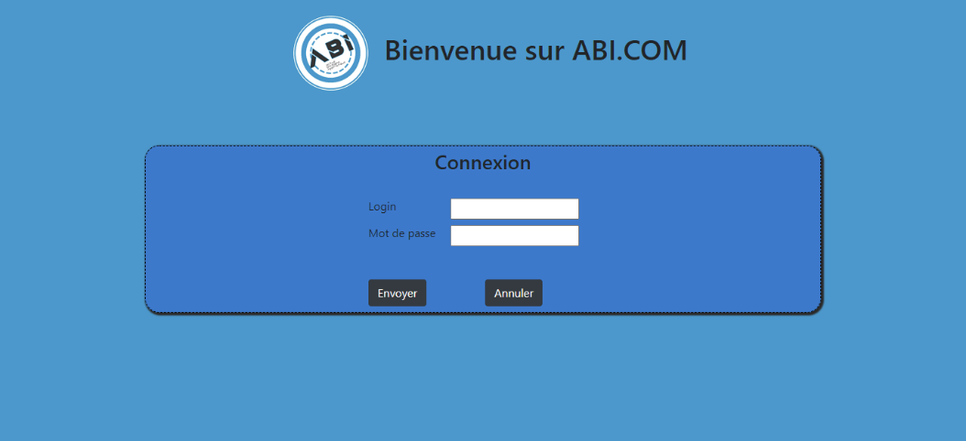

Lorsque le **login** et le **mot de passe** ne correspondent pas à ceux utilisés dans la Table **users** du SGBD un message sera renvoyé en Front à l’utilisateur.

Vous pourrez utiliser la méthode JQuery **serialize ()** pour transmettre l’ensemble des données du formulaire au script de traitement.

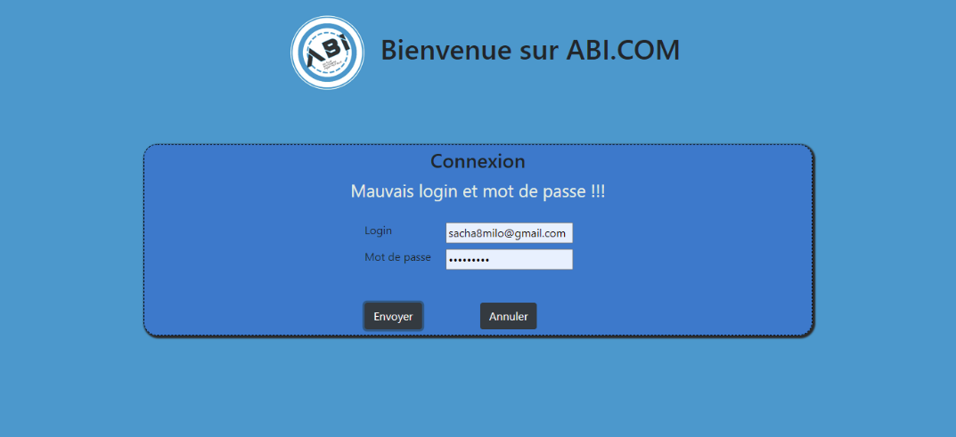

Pour aller plus loin dans ce TP, vous pourrez ajouter un module de **création de compte**, avec **hashage** du mot de passe. Vous pourrez aussi prévoir un lien ou un bouton de **déconnexion** dans vos pages. Vous pourrez aussi envisager de créer une variable de **Session** qui vous permettra d’afficher ou non des parties du site en fonction du **rôle** de l’utilisateur. On pourra par exemple envisager que le **RespCom** pourra tout faire et que le **RespDev** ne pourra pas supprimer des Clients, qu’il ne pourra pas ajouter ni modifier une fiche Client.

**CREDITS**

**ŒUVRE COLLECTIVE DE l’AFPA**

**Sous le pilotage de la DIIP et du centre d’ingénierie sectoriel Tertiaire-Services**

**Equipe de conception (IF, formateur, mediatiseur)**

Formateur : Sacha RESTOUEIX

**Date de mise à jour** : 18/01/2021

**Reproduction interdite**

Article L 122-4 du code de la propriété intellectuelle.

« Toute représentation ou reproduction intégrale ou partielle faite sans le consentement de l’auteur ou de ses ayants droits ou ayants cause est illicite. Il en est de même pour la traduction, l’adaptation ou la reproduction par un art ou un procédé quelconque. »